PROIECT DIDACTIC № 8
I. Date generale
Unitatea de învățare | EXPRESIVITATEA DISCURSULUI MUZICAL
Tema lecției | Gradațiile de tempo în muzică (partea 1)
Data | A 8-a săptămână de studii

Unități de competență:
2.1. Caracterizarea expresivității creației muzicale cu ajutorul elementelor de limbaj.
2.2. Exprimarea prin cânt a conținutului afectiv și ideatic al creațiilor muzicale.
2.3. Utilizarea terminologiei muzicale în caracterizarea mesajului creației muzicale.
2.4. Recunoașterea după auz a melodiilor celebre din muzica națională și universală audiată.
Obiective operaţionale:
A. Cognitive:
- Să analizeze o imagine cu un instrument ce redă gradațiile de tempou și să explice funcția acestuia în muzică.
- Să identifice și să explice conceptul de tempo și gradațiile acestuia în muzică.
- Să recunoască și să descrie schimbările de tempo în piesa „Galopul comedianților” de Kabalevski.
B. Formative:
- Să aplice cunoștințele despre gradațiile de tempo prin interpretarea ritmică a piesei „Galopul comedianților” folosind percuția cu pahare.
- Să își dezvolte abilitățile de ascultare activă și de analiză auditivă.
- Să își dezvolte abilitatea de a analiza și de a-și imagina cum ar fi influențată o piesă muzicală de schimbarea tempo-ului.
C. Atitudinale:
- Să manifeste interes și curiozitate față de variațiile de tempo în diferite genuri muzicale.
- Să coopereze eficient cu colegii în activitățile de grup, respectând ritmul și tempo-ul stabilit.
Strategii didactice:
A. Metode: discuție dirijată, brainstorming, exersare, analiza-caracterizare, acompaniament la pahare, lucrul în grup.
B. Mijloace didactice: Laptop, proiector/ televizor, pahare din plastic etc.
C. Bibliografie și webografie selectivă:
Morari M., Zavatin P. Educație muzicală. Manual pentru clasa a V-a – Chișinău: Știința, 2023.
Aria curriculară Arte: Educație muzicală. Curriculum disciplinar. Ghid de implementare. Clasele a V-a – a VIII-a. - Chișinău: MECC, 2019.
https://www.youtube.com/watch?v=sYQ0gebo9ko&t=1s
https://www.youtube.com/watch?v=Iwv7bxX3uW0
https://theonlinemetronome.com/online-metronome
https://www.youtube.com/watch?v=N6Qnxf04Whg

II. Schița scenariului lecției
Etapele | Obiectivele operaţionale | Tehnologia și conținuturi vizate | Timp alocat  (min.) | Evaluare
EVOCARE | - Să analizeze o imagine cu un instrument ce redă gradațiile de tempou și să explice funcția acestuia în muzică. | Proiectați elevilor imaginea din anexa 1.  Întrebați-i ce este și la ce folosește.  Explicați dvstră ce este un metronom și la ce folosește (în cazul când nu ați primit un raspuns corespunzător).  Prezentați obiectivele lecției. | 5-7 minute | Observarea interesului și a gradului de participare la subiectul propus.
REALIZAREA SENSULUI  REFLECŢIE | - Să identifice și să explice conceptul de tempo și gradațiile acestuia în muzică.  - Să își dezvolte abilitățile de ascultare activă și de analiză auditivă.  - Să manifeste interes și curiozitate față de variațiile de tempo în diferite genuri muzicale.  - Să recunoască și să descrie schimbările de tempo în piesa „Galopul comedianților” de Kabalevski.  - Să aplice cunoștințele despre gradațiile de tempo prin interpretarea ritmică a piesei „Galopul comedianților” folosind percuția cu pahare.  - Să coopereze eficient cu colegii în activitățile de grup, respectând ritmul și tempo-ul stabilit. | Explicați termenul de ,,Tempou”. Consultați manualul la pagina 34.  Vizionați următorul video: https://www.youtube.com/watch?v=X_qtXgjNHF4  Propuneți spre vizionare urătorul video, îndemnați elevii să urmărească atent schimbarea tempoului: https://www.youtube.com/watch?v=Ve3k0WfkFRA  Utilizați metronom online pentru a demonstra/ exersa gradațiile de tempo: https://theonlinemetronome.com/online-metronome  Întrebați elevii dacă au avut ocazia să asiste la un spectacol de circ, rugați-i să povestescă experiența avută. Întrebați-i dacă-și amintesc ce muzică a răsunat la acel spectacol.  Priviți tabloul ,,Comedianții” de Olga Nalitova. (manual, pag.35)  Rugați elevii să comenteze imaginea artistică a tabloului.  Lecturați despre D. Kabalevski și piesa ,, Galopul comedianților” la pag.35 manual.  Propuneți spre audiție piesa:  https://www.youtube.com/watch?v=N6Qnxf04Whg  Explicați definiția termenului ,,Galop” (vezi anexa 2)  Cereți elevilor să explice rolul tempoului în expresivitatea muzicii din piesa audiată.  Analizați și scrieți la tablă forma lucrări.  Realizați un acompaniament la pahare pe această piesă urmărind legenda de la pagina 36 manual. | 30 – 35 minute | Observarea interesului pentru tema nouă , angajarea în discuții și realizarea sarcinilor propuse.  Cultura audiției.  Utilizarea  termenilor  muzicali în  analiza-  caracterizare.  Participativi-tatea, creativitatea.
REFLEXIE | - Să își dezvolte abilitatea de a analiza și de a-și imagina cum ar fi influențată o piesă muzicală de schimbarea tempo-ului. | Acordați elevilor câteva întrebări scurte și directe despre tempo:  - Ce efect are un tempo rapid asupra stării de spirit a ascultătorului?  - Cum se schimbă sentimentul unei melodii când tempo-ul este lent?  - Care dintre piesele ascultate avea un tempo care te-a făcut să te simți energic/relaxat și de ce?  Cereți elevilor să scrie pe o foaie un răspuns la întrebarea: „Cum credeți că ar arăta piesa favorită a fiecăruia dacă ar fi cântată într-un tempo diferit?”  Încheiați activitatea printr-o scurtă sesiune de împărtășire, în care câțiva elevi își pot citi răspunsurile lor. | 8 -10 minute | Reflecția asupra propriei învățări, identificând ce au învățat despre sincopă și ritmuri.

Anexa 1
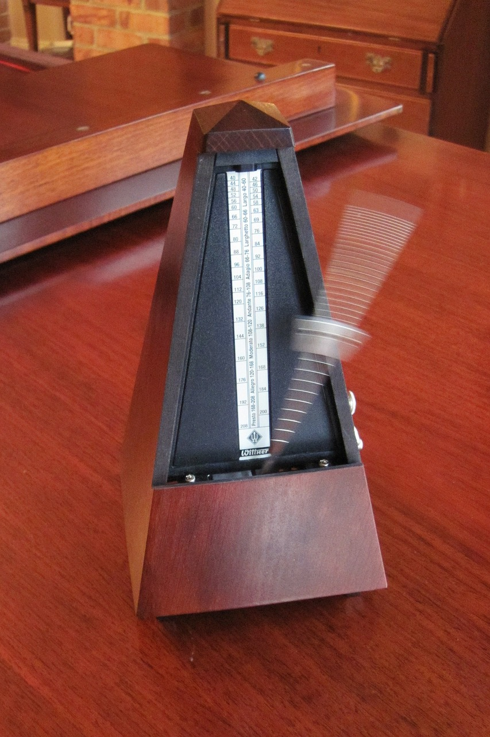

Anexa 2

Conform DEX (Dicționarul Explicativ al Limbii Române), termenul „galop” are următoarele definiții:
1.Galop (substantiv): Dans popular sau de societate, de origine franceză, care se dansează pe o melodie cu ritm rapid și vioi.
2.Galop (substantiv): Formă de mers rapid a calului, cu patru tempi, în care fiecare picior se mișcă într-un ritm distinct și rapid, folosit adesea în competiții de echitație și în dresaj.

